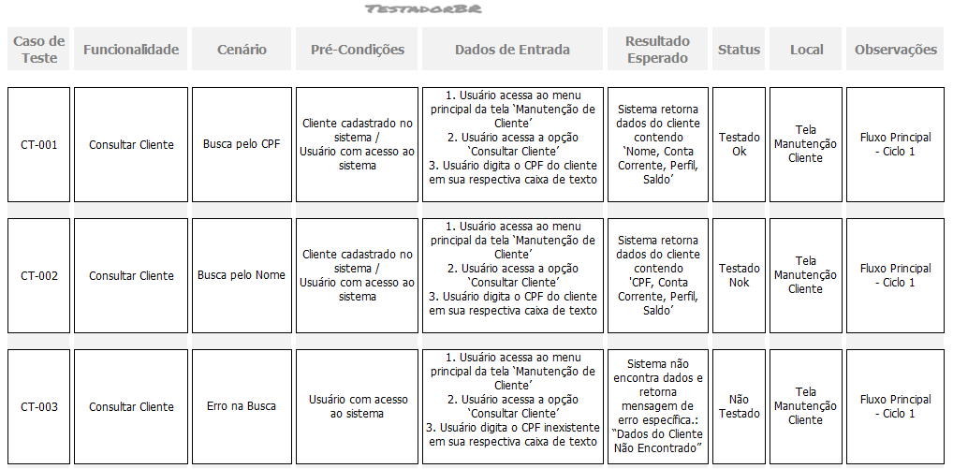
RELATÓRIO DE ANÁLISE FUNCIONAL
Consulta de clientes - avaliação baseada nos casos de teste apresentados
Sistema | MercadoDAO System
Data da análise | 02/09/2026
Escopo | Consulta, cadastro e alteração de clientes
Resultado geral | Parcialmente conforme - consulta ainda não implementada

1. Resumo executivo
O sistema compila corretamente e os fluxos de cadastro e alteração de clientes foram verificados por testes automatizados. Entretanto, a tarefa apresentada exige consulta de cliente por CPF e por nome, além de uma mensagem específica quando não houver resultado. Essas operações não estão disponíveis atualmente na tela ClienteView, no ClienteController ou no ClientesDAO.
Conclusão: os casos CT-001, CT-002 e CT-003 estão bloqueados por ausência da funcionalidade de consulta. Não devem ser marcados como 'Testado OK' até a implementação e uma execução com banco de teste.

2. Evidências verificadas
- Compilação completa de src e test concluída sem erros.
- Quatro testes funcionais automatizados de cliente executados com sucesso: cadastro válido, CPF vazio, alteração válida e ID inválido.
- A tela de clientes permite salvar, atualizar, desativar e listar todos os registros.
- Não há método buscarPorCpf, buscarPorNome ou equivalente no DAO/controller, nem controles de busca na tela.

3. Matriz de execução dos casos propostos
Caso | Cenário | Resultado esperado | Resultado observado | Status
CT-001 | Busca por CPF | Exibir os dados do cliente correspondente. | Não existe campo, botão ou método de busca por CPF. | BLOQUEADO
CT-002 | Busca por nome | Exibir os dados do cliente correspondente. | Não existe campo, botão ou método de busca por nome. | BLOQUEADO
CT-003 | CPF inexistente | Exibir mensagem 'Dados do cliente não encontrados'. | Não há consulta nem mensagem específica para ausência de resultado. | BLOQUEADO

4. Detalhamento dos casos de teste

CT-001 - Consultar cliente por CPF
Funcionalidade | Consultar cliente
Cenário | Busca exata pelo CPF
Pré-condições | Cliente cadastrado; usuário com acesso à aplicação; banco disponível.
Dados de entrada | CPF válido já cadastrado.
Passos | Abrir Clientes; selecionar busca por CPF; informar CPF; acionar Consultar.
Resultado esperado | Exibir ID, nome, CPF, telefone, nascimento e status do cliente.
Situação atual | Bloqueado: função de consulta não implementada.

CT-002 - Consultar cliente por nome
Funcionalidade | Consultar cliente
Cenário | Busca parcial ou exata pelo nome
Pré-condições | Cliente cadastrado; usuário com acesso à aplicação; banco disponível.
Dados de entrada | Nome completo ou parte do nome.
Passos | Abrir Clientes; selecionar busca por nome; informar nome; acionar Consultar.
Resultado esperado | Listar todos os clientes compatíveis, sem ocultar registros válidos.
Situação atual | Bloqueado: função de consulta não implementada.

CT-003 - Consultar CPF inexistente
Funcionalidade | Consultar cliente
Cenário | Pesquisa sem correspondência
Pré-condições | Usuário com acesso à aplicação; CPF informado ausente no banco.
Dados de entrada | CPF válido não cadastrado.
Passos | Abrir Clientes; buscar pelo CPF inexistente; acionar Consultar.
Resultado esperado | Exibir mensagem clara: 'Dados do cliente não encontrados'.
Situação atual | Bloqueado: não há busca nem tratamento específico de resultado vazio.

5. Pontos positivos do sistema
- Separação em model, DAO, controller e view, facilitando evolução e testes.
- Controllers possuem validações básicas de campos obrigatórios e IDs positivos.
- A interface centraliza tratamento de exceções e apresenta mensagens amigáveis ao usuário.
- Testes de cadastro e alteração usam DAO em memória e são repetíveis sem alterar o banco real.

6. Riscos e melhorias recomendadas
Prioridade | Melhoria | Justificativa | Critério de aceite
Alta | Implementar busca por CPF e nome | É o requisito central dos três casos apresentados. | CT-001, CT-002 e CT-003 aprovados com banco de teste.
Alta | Tratar cliente não encontrado | Evita silêncio ou tabela vazia sem explicação. | Mensagem específica e nenhuma exceção técnica exibida.
Média | Validar formato e unicidade do CPF | Hoje somente CPF vazio é rejeitado. | Rejeitar formato inválido e duplicidade antes da gravação.
Média | Criar testes reais de persistência | O teste atual confirma o controller, mas não o SQL/MySQL. | Suite executada contra banco isolado e descartável.
Média | Não ocultar exceções nos DAOs | Alguns DAOs apenas imprimem erro e retornam lista vazia. | Exceções propagadas e convertidas em mensagem pela view.
Baixa | Executar consultas fora da thread gráfica | Acesso lento ao banco pode congelar a interface Swing. | Carregamento assíncrono com indicador de progresso.

7. Parecer final
O MercadoDAO System apresenta uma base funcional adequada para cadastro e manutenção de clientes, com compilação estável e testes básicos aprovados. Para atender integralmente à tarefa representada na imagem, é necessário implementar a consulta por CPF e nome em todas as camadas, além do tratamento de resultados inexistentes. Até essa entrega, o status recomendado é 'parcialmente conforme' e os três casos de consulta devem permanecer bloqueados.
Próxima ação recomendada: implementar ClientesDAO.buscarPorCpf e ClientesDAO.buscarPorNome, expor os métodos no ClienteController e adicionar controles de pesquisa na ClienteView, acompanhados de testes de integração.

